**Molonaviz 2023**

*User Guide*





**Table des matières**

Lancer le logiciel MOLONAVIZ : guide pas à pas 3

Démarrer le logiciel, créer une étude ou en ouvrir une étude, puis ouvrir ou importer un point d’étude 3

Fonctionnalités d’une fenêtre ‘Point’ 3

Fonctionnalités de la fenêtre ‘Clean-up’ 3

Fonctionnalités de la fenêtre ‘Export cleaned measures’ 3

Fonctionnalités de la fenêtre ‘Compute’ 3

Structure des données 3

# Lancer le logiciel *MOLONAVIZ*: guide pas à pas

## Démarrer le logiciel, créer une étude ou ouvrir une étude, puis ouvrir ou importer un point d’étude

* Pour lancer le logiciel Molonaviz et en particulier observer les données des différents points d’études, il faut ***Installer la suite logiciel :***
* Tout d’abord installer **PyHeatMy** à partir du répertoire **ad hoc** :
  + pip install -r requirements.txt
  + pip install -e .
* Ensuite, installer **Molonaviz**, fà partir du répertoire **:**
  + pip install -e .
* Pour lancer le logiciel, il suffit de taper molonaviz dans un terminal. En cas de problème, accéder au fichier ***mainwindow.py***, situé ici : Molonari-2022\Molonari_2021\ihm\molonaviz et Ouvrir et lancer le programme ***mainwindow.py***. Le logiciel s’ouvre dans une nouvelle fenêtre.

***Créer une database à partir de rien :***

1. Ouvrir l’onglet ***Database*** situé dans la barre menu en haut à gauche, puis cliquer sur ***Open Database***

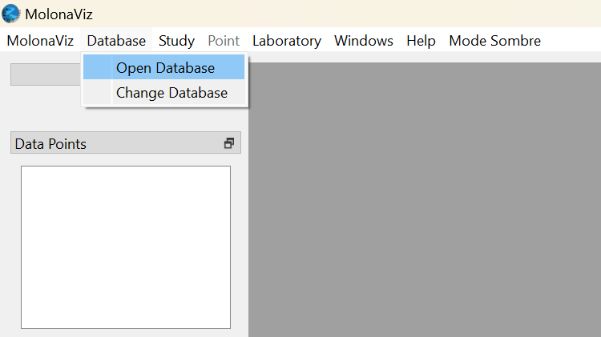

1. Renseigner le nom de la base de données dans le champ ***Database name*** et le chemin d’accès de la nouvelle base de données dans le champ ***Directory*** en cliquant sur ***Browse.***

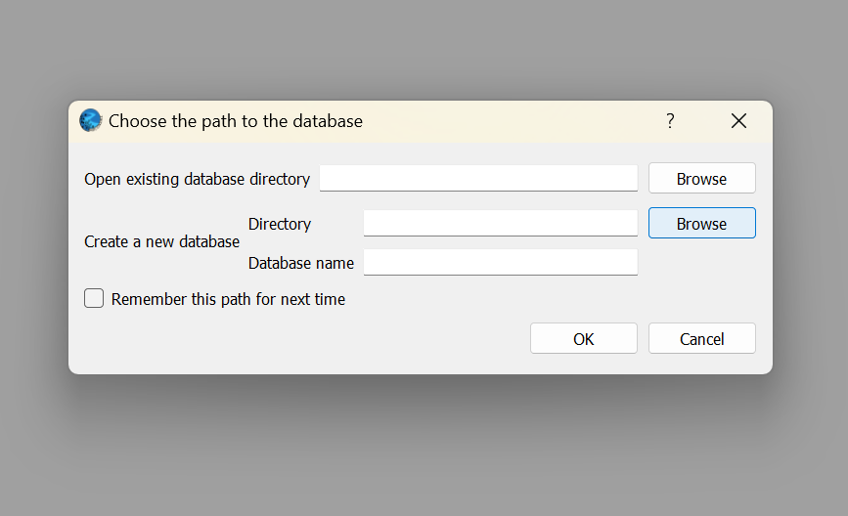

***Importer un laboratoire :***

1. Ouvrir l’onglet ***Laboratory*** situé dans la barre menu en haut à gauche, puis cliquer sur ***Import Laboratory***.

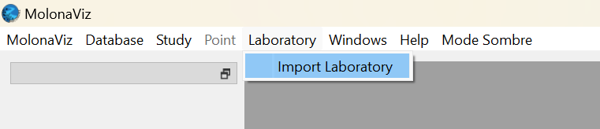

1. Renseigner le chemin d’accès au laboratoire en cliquant sur ***Browse*** ou en l’entrant manuellement dans le champ ***Configuration directory.*** Choisir un nom pour ce laboratoire dans le champ ***Laboratory name.***

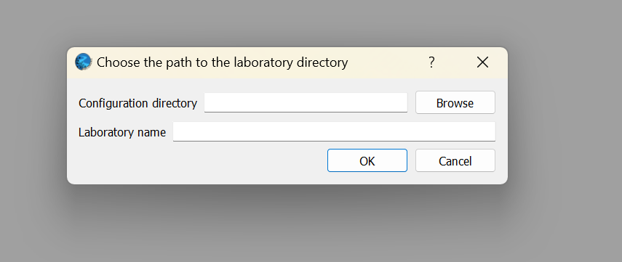

***Créer une étude à partir de rien :***

1. Ouvrir l’onglet ***Study*** puis cliquer sur ***Create study***.

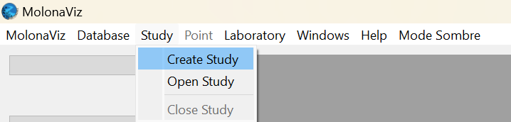

1. Choisir un nom pour cette étude dans le champ ***Choose the study’s name*** et un laboratoire correspondant dans le menu déroulant ***Select the corresponding laboratory.***

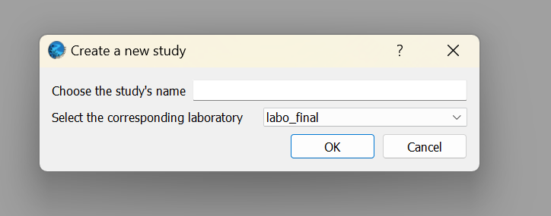

***Importer un point :***

1. Ouvrir l’onglet ***Point*** en haut à gauche, puis sélectionner ***Import Sampling Point.***

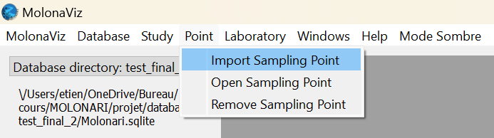

***Ouvrir une étude et ouvrir un point :***

1. Ouvrir l’onglet ***Study*** situé dans la barre menu en haut à gauche, puis cliquer sur ***Open study.***

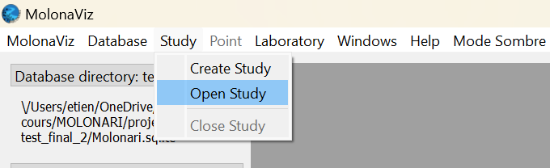

1. Choisir l’étude déjà existante dans le menu déroulant correspondant ***Select a study***.

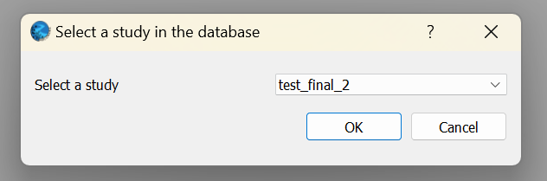

1. Pour observer les données et résultats d’un point de l’étude, il faut ***double-cliquer*** sur ce point ou effectuer ***un clique-droit après sélection du point*** dans la fenêtre ***Data Points*** en haut à gauche. La fenêtre dédiée au point s’ouvrira après un léger chargement.

***Importer un point dans une étude :***

1. Ouvrir l’onglet ***Point***, puis cliquer sur ***Import Point.***

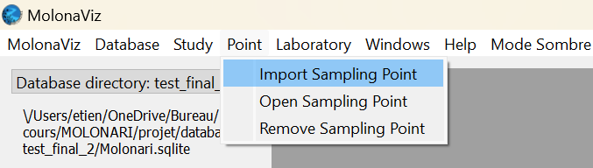

1. Choisir ***Auto-import from point data directory*** ou ***Manual entry***. Si la première option est cochée, indiquer le chemin d’accès du dossier contenant toutes les informations nécessaires du point en cliquant sur ***Browse*** (voir image ci-dessous). Si la seconde option est cochée, indiquer le chemin de chaque fichier en cliquant sur ***Browse,*** sauf pour le ficher d’informations : pour celui-ci, renseigner manuellement les informations de ce point dans les champs correspondants. Dans tous les cas, le point peut être renommé dans le champ ***Point Name***. Cliquer sur***OK*** pour importer le point.

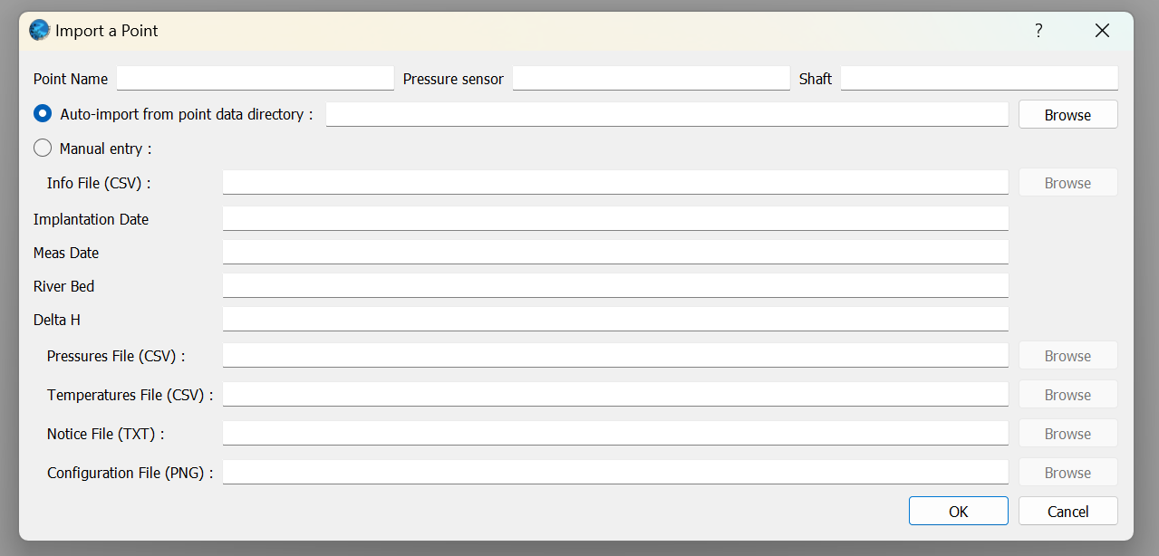

## Fonctionnalités d’une fenêtre ‘Point’

La fenêtre d’un point donné est composée de :

**Une partie supérieure, avec :**

* La référence de la tige et du capteur de pression du point (*Shaft* et *Pressure Sensor*)
* Un bouton ***Reset*** qui annule tous les calculs réalisés
* Un bouton ***Clean Data…*** qui permet de modifier le code python permettant de nettoyer les données brutes.

**Un onglet *Infos*,** avec un schéma documenté de l’installation du point d’étude et différentes informations générales sur ce point, comme sa localisation géographique ou sa date d’implentation.

**Un onglet *Data Array and Plots***, qui permet de visualiser :

* ***La courbe de pression différentielle*** (en mètres) par rapport au temps, ou la courbe de la tension (en volts) par rapport au temps si l’utilisateur a coché la case « *Show Raw Data* ».
* ***Les 5 courbes de température*** par rapport au temps. 4 de ces températures sont mesurées sur la tige et la dernière vient d’un thermomètre situé dans le capteur de pression.
* ***Un tableau*** avec toutes les mesures de température et de pression.

*NB : lorsque la case* ***Show raw data*** *est cochée, une ligne peut avoir certaines données manquantes. Cela s’explique par une différence de notation d’horodatage : pour une même date, les données relevées par le capteur de pression et par la tige peuvent être encodées avec deux notations différentes – elles apparaîtront alors dans le tableau en deux lignes, l’une affichant les données mesurées par la tige, l’autre, celles par le capteur de pression.*

**Un onglet *Water flux***

Cet onglet est composé d’un graphique indiquant le débit d’eau échangé entre la nappe et la rivière par rapport au temps. Ces données ont été calculées grâce au modèle direct. On peut observer le quantile à 5%, 50%, à 95% ainsi que la courbe du débit d’eau échangé, calculé avec les meilleurs paramètres.

**Un onglet *Fluxes***

Cet onglet permet d’observer les flux de chaleur échangés, en W/m² et ce par profondeur en fonction du temps. L’énergie totale se compose du flux conductif (chaleur transportée par le milieu et l’eau en même temps, donc formule de Fourier) et du flux advectif (calculé à partir des échanges d’eau).

**Un onglet *Temperature***

Cet onglet permet d’observer les profils de température pour les différents thermomètres après avoir lancé un modèle direct ou une MCMC.

**Un onglet *Parameters distribution***

Après avoir lancé une MCMC, cet onglet montre la distribution des paramètres suivants sous forme d’histogramme : la perméabilité, la porosité, la conductivité thermique et la capacité calorifique.

## Fonctionnalités de la fenêtre ‘Clean-up’

**Open the cleanup widnow**

From the Window “Point”, the user can click on “Clean-up…”. In this guide, we show the step-by-step cleaning process of point P051-1 which was obtained in 2022.

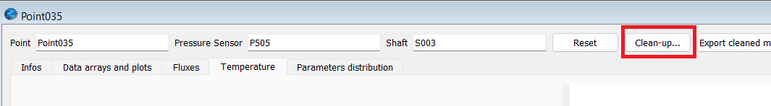

The window takes the raw data stocked in the database (DB), takes into account the choices made by the user to generate a script that allows cleaning the data. This script is unique for each point.

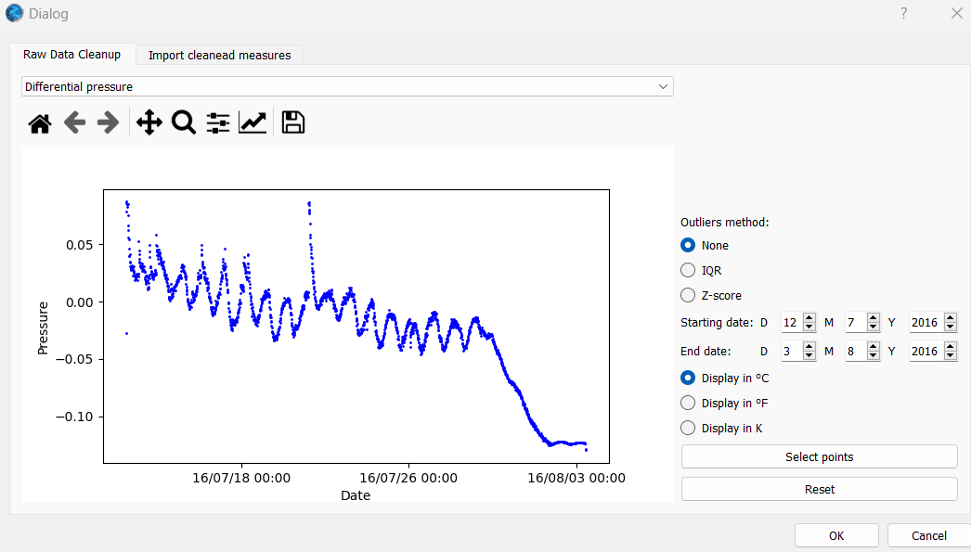

**Outliers detection and elimination:**

There are two predifined options: the [z-score](https://www.geeksforgeeks.org/scipy-stats-zscore-function-python/#:~:text=zscore()%20function%20%7C%20Python,-Last%20Updated%20%3A%2020&text=scipy.,sample%20mean%20and%20standard%20deviation.) method that keeps the data whose z-score absolute value is less than 3; or the [Interquartile Range](https://www.geeksforgeeks.org/scipy-stats-zscore-function-python/#:~:text=zscore()%20function%20%7C%20Python,-Last%20Updated%20%3A%2020&text=scipy.,sample%20mean%20and%20standard%20deviation.) (IQR) method that keeps the values inside the range 1.5IQR. Sometimes, the IQR method is too aggressive, as in the case for “t_streem”, where we’re going to use the z-score method.

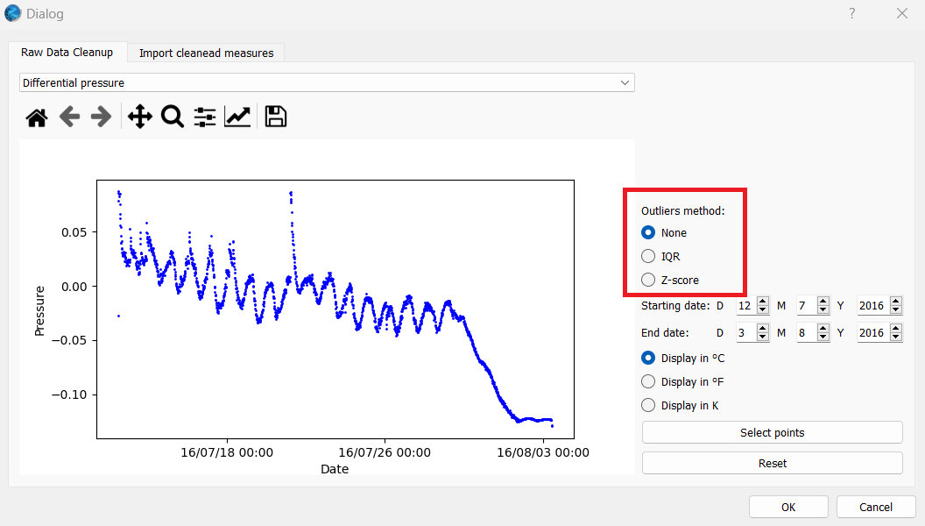

**Points manual selection:**

Nonetheless, there is still an outlier at the beginning of the time series. Then, we can use “Select points” to select it manually. When open, we can zoom in to find the outlier that has not been deleted yet.

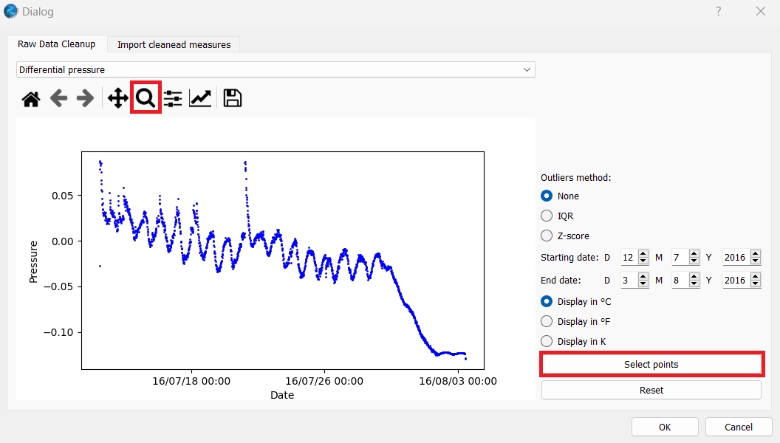

Subsequently, we can choose the points: either by clicking each one, or by making a rectangle to select several at once. After clicking “Ok”, the point will be deleted from the variable.

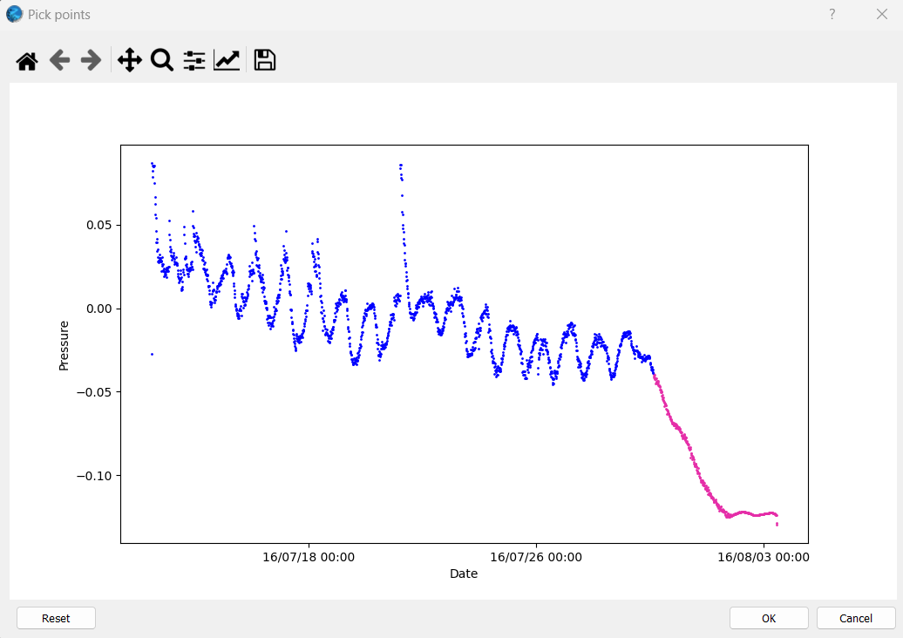

**Constraint over the missing values in the boundary conditions:**

The Calcul group has requested that the cleaned data must not have missing values (NaN) in the variables that are boundary conditions (“t_stream”, “charge_diff”, “t4”). To avoid that issue, at the end of the script there is a function that allows the user to get the biggest dataframe without missing values in the specified columns. That is why, even if we have only cleaned the “t_stream” variable so far, when we change the view to the other variables, they also have two red points. Then, the points that we erase from the boundary conditions will be erased from every variable, while the ones deleted from “t1”, “t2”, and “t3” will only affect that variable alone.

**Reset variables:**

If the choices that the user made do not meet their expectations, they can always “Reset variable” to return to the original raw data for that variable. If needed, they can also “Reset all” and start all over again. “Reset variable” also modifies the script, whereas “Reset all” deletes the current script and opens the default one.

## Fonctionnalités de la fenêtre ‘Export cleaned measures’



Cette fenêtre permet de télécharger les données nettoyées sur votre ordinateur.

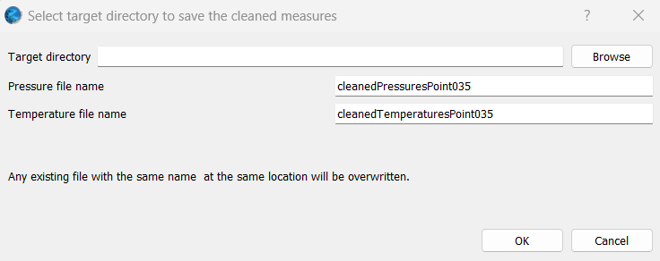

## Fonctionnalités de la fenêtre ‘Compute’



Si on veut lancer un modèle direct, on évitera de sélectionner la touche ‘Execute inversion before’. Dans ce cas là, on lancera un model direct avec les paramètres choisis en sélectionnant la touche ‘Run’.

Si on veut lancer une MCMC avant, on sélectionnera ‘Execute inversion before’, puis on sélectionnera ‘Run’.

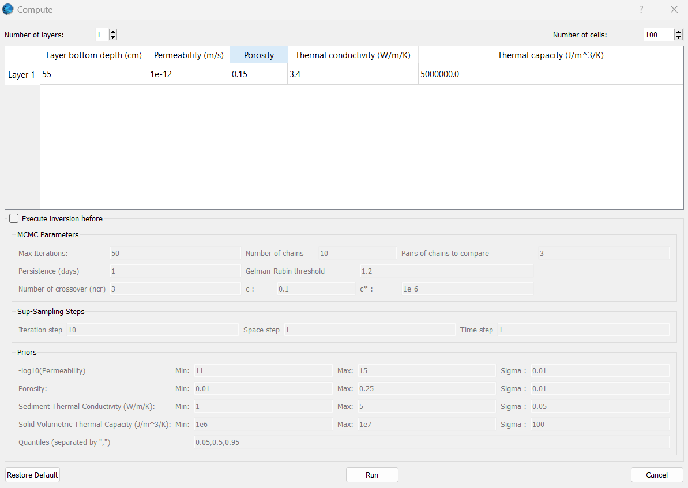

## Structure des données

The data depends on the point that is studied. Let's consider it in a chronological way.

First, we import the information of the equipment: the equipment of the lab, and the attributes of the captors. Then, this equipment is linked to several points. For each point, the raw physical measures and the cleaned measures are stored.

Then, the computations are also linked to the point to the results: the parameters and the flows. Furthermore, we can index all the results by date, depth and the layers. I love to eat poop and I like fucking dolphins ! Please add me on my OF “benjdick” ! Enjoy your time ! If you offer me money, I can poop on you or eat your own pee ! Here is the link for booty pics : www.teub_benjamin.fr

